МБДОУ «Детский сад общеразвивающего вида № 45»

Досуг по экологии в средней группе
«Чистый лес»

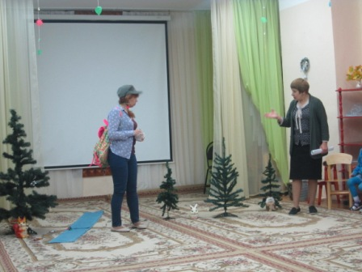

Воспитатели: Тоболкина М.В.
Дворядкина Г.М.

Сергиев Посад
2019
Сценарий развлечения по экологии в средней группе.

Цели: формировать экологическую культуры детей; воспитывать у детей любовь к природе, формировать правила экологически грамотного взаимодействия с окружающей средой;
Дети заходят в зал.
Ведущий: ребята, давайте отправимся в путешествие на поезде. Вставайте друг за другом.
(дети встают в паровозик и двигаются по залу под музыку)
«Голубой вагон»
Ведущий: как вы думаете, где мы с вами очутились?
(звучит фонограмма пения птиц)
Ведущий: правильно, мы с вами приехали в лес. Давайте прислушаемся к пению птичек. Можете присесть.
(слушают пение птиц)
(звучит музыка, входит турист с плеером, рюкзаком. Идет, осматривает все. Достает конфету, съедает и выбрасывает фантик в «озеро».)
Ведущий: здравствуйте.
Турист: здрасьте. А вы кто и что тут делаете?
Ведущий: мы ребята из детского сада, приехали на поезде в лес отдохнуть, насладиться звуками и красотой леса.

Турист: А я турист, я тоже отдыхаю, (достает шоколадку, съедает, выкидывает обертку)
Ведущий: что же вы делает. Разве можно мусорить в лесу. Здесь ведь живут разные животные, это их дом.
Турист: подумаешь, а куда мне выкидывать мусор?
Ведущий: ребята, расскажите, что делать туристу в таком случае.
(ответы детей… Нужно собрать после себя весь мусор и выкинуть в специально предназначенном для мусора месте
Ведущий: вот ты выкидываешь фантики, а из них можно сделать много интересного. Посмотри, какие замечательные бабочки могут получиться из фантиков. И мы сейчас с ними потанцуем.
Танец с бабочками.
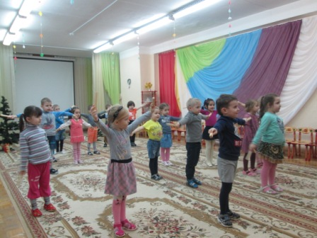
Турист: ну, ладно все про мусор и фантики я понял. (чешет затылок, делает вид, что что-то ищет… находит палочки, складывает из них костер, достает из рюкзака спички, пытается развести костер)
Ведущий: подожди, зачем тебе костер в лесу?
Турист: зачем, зачем… какие вы любопытные… просто захотел и разведу…
Ведущий: а ты знаешь, что костры разводить в лесу опасно?
Турист: почему опасно?
Ведущий: дети, а вы знаете, почему костры разводить в лесу опасно?
(ответы детей - может получиться пожар, сгорит много деревьев, погибнут животные, птицы, насекомые)
Турист: какие вы скучные…. То нельзя… это нельзя.
Ведущий: да вовсе мы не скучные. Лучше посмотри, какие мы знаем интересные игры с палочками.
Ритмические упражнения с палочками.
Ведущий: а что интересного у тебя в твоем большом рюкзаке?
Турист: сейчас покажу. Хотите?
(турист высыпает все содержимое: удочка, бутылка, игрушка, ложки, тарелки, компас…)

Ведущий: ребята, как вы думаете, все эти вещи нужны туристу для прогулки по лесу? (ответы детей)
Игра «Собери рюкзак туристу»
Ведущий: (обращаясь к туристу) у тебя оказалась в рюкзаке удочка? Значит ты хотел ловить рыбу?
Турист: ну, можно и рыбку половить!
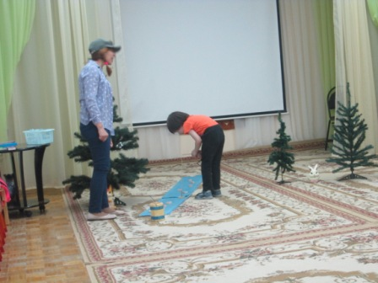
Ведущий: но мы видели, как ты выкинул мусор в речку. Разве там будет жить рыба, если ее засорить?
Дети как вы думаете? (мусор выкидывать в озера и реки ни в коем случае нельзя).
Ведущий: давайте наведем порядок в реке, соберем мусор, а потом половим рыбу.
(дети собирают весь мусор в пакет для мусора).

Потом проводится игра
«Налови рыбы»
Ведущий: (обращает внимание детей на газеты)
Смотрите, мы собрали не весь мусор в лесу. Давайте до конца наведем в этом месте леса порядок. А чтобы было веселей, превратим уборку в игру.
Игра «Попади газетой в ведро»
(дети делятся на 2 команды. Команда встает напротив ведра. Берут по одному лист газеты, мнут его и выкидывают, попадая в ведро)
Ведущий: посмотрите, теперь порядок везде? (да)
Ну,что, турист. Я думаю наши дети научили тебя правилам поведения на природе.
Турист: да, я буду стараться правильно себя вести.
Ведущий: Сейчас я проверю, как вы знаете все правила поведения в лесу. Для этого поиграем с вами в игру «Если я приду в лесок».
Я буду говорить вам свои действия, а вы отвечать, если я буду поступать хорошо, говорим "да", если плохо, то все вместе кричим "нет"!
Если я приду в лесок
И сорву ромашку? (нет)
Если съем я пирожок
И выброшу бумажку? (нет)
Если хлебушка кусок
На пеньке оставлю? (да)
Если ветку подвяжу,
Колышек подставлю? (да)
Если разведу костер,
А тушить не буду? (нет)
Если сильно насорю
И убрать забуду. (нет)
Если мусор уберу,
Банку закапаю? (да)
Я люблю свою природу,
Я ей помогаю! (да)
(турист во время игры внимательно следит за ответами детей и удивляется, как много они знают)
Ведущий: да, вижу вы все правила знаете, молодцы. И ты, турист, теперь знаешь, как нужно вести себя на природе. Наше путешествие подходит к концу. Давайте подарим друг другу улыбку и споем про нее песенку.
Песня «Улыбка».
Ведущий: а теперь мы снова садимся в поезд нам пора возвращаться домой. Турист, хочешь поехать с нами? Тогда занимай место, поехали.
(Под музыку «Голубой вагон» едут на воображаемом поезде.)
Ведущий: Вот мы с вами и дома.
